Отчет

Практическая работа №3

Студент НИУ ВШЭ Агабеков Георгий

2019

**Описание выявленных несоответствий и их типов в ходе анализа процесса и рекомендации по их улучшениям:**

|  |  |
| --- | --- |
|  | Убрано, так как не имеет применения |
|  | Неэффективная цепь заменена одной функцией |
|  | Неэффективно, заменено на «моделирование» и последующее «согласование с клиентом», добавлено ветвление |
|  | Объект «Проект кухни» заменен на «Предварительный проект кухни», «Проект кухни» и «Утвержденный проект кухни» для лучшей иллюстрации работы функций, моделирование в 3DMAX заменено на Моделирование, инструмент вынесен в отдельное поле |
|  | Длинная неэффективная цепочка передач проекта «из рук в руки» заменена одной функцией утверждения, на простые задачи расходуется меньше рабочей силы |
|  | Юрист выполняет лишние задания. Теперь согласование договора с клиентом происходит непосредственно с юристом и при помощи одной функции |
|  | Добавлено ветвление на случай, если договор не устроит клиента |
|  | Убрана лишняя работа менеджера по продажам |

|  |  |
| --- | --- |
|  | Исход с наличием материала на складе не имеет продолжения, добавлено |
|  | Действия инженера по снабжению оптимизированы, убрана ненужная функция заведующего складом |
|  | Убраны лишние уведомления |
|  | Поэтапная передача одних и тех же документов заменена на более эффективную |

**Детальная eEPC модель процесса TO BE:**



**Теоретическая часть:**

1. Перечислите известные виды анализа бизнес-процессов.

Качественный и количественный

1. Что является предметом и объектом анализа бизнес-процессов?

Предметом исследования является совокупность организационно- экономических отношений, возникающих в рамках управления бизнес- процессами предприятия. Объектом исследования является деятельность

1. Что такое горизонтальное и вертикальное сжатие процесса?

Вертикальное сжатие: оптимизация процесса путем делегирования полномочий, передачи права принятия решения по исполняемой части процесса от верхних уровней иерархии управления к нижним.

Горизонтальное сжатие: оптимизация процесса путем объединения функций и уменьшения числа участников процесса

1. Может ли, например, процесс «Снабжение» иметь различные варианты, сценарии снабжения? Ответ прокомментируйте.

Может, например, для различных рынков и ситуаций процесс может различаться.

1. Что входит в ресурсное окружение процесса?

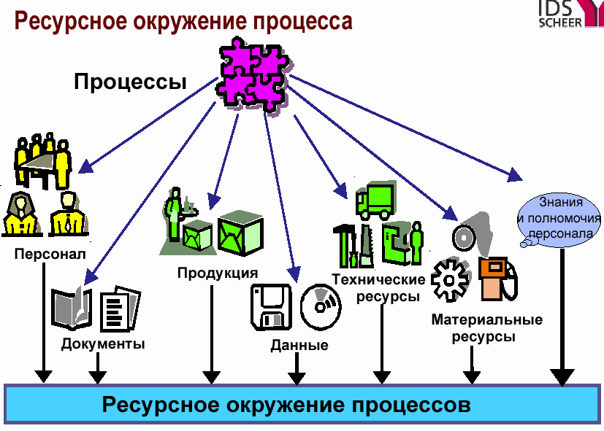

1. Изучить глоссарий и быть готовым дать комментарии к приведенным в нём терминам.